HOẠT ĐỘNG PHÁT TRIỂN NHẬN THỨC Tìm hiểu về đồ dùng trong gia đình
Trong mỗi gia đình, những đồ dùng quen thuộc như bát, ca, cốc hay nồi cơm điện…không chỉ là vật dụng phục vụ nhu cầu sinh hoạt hàng ngày, mà còn đóng vai trò quan trọng trong việc hình thành và phát triển nhận thức của trẻ.Thông qua hoạt động nhận thức về đồ dùng gia đình các bé 3 tuổi C3 trường mầm non Tú Sơn đã được tìm hiểu rất nhiều về công dụng và cách sử dụng những đồ dùng đó.Việc cho trẻ tìm hiểu về các đồ vật này không chỉ giúp trẻ nâng cao hiểu biết mà còn giúp trẻ phát triển kỹ năng tư duy, sự khéo léo và nhận thức về các công việc gia đình.Trẻ em sẽ học được cách sử dụng các đồ vật một cách hợp lý và an toàn, chẳng hạn như cách dùng bát để ăn cơm, ca để uống nước, cốc để uống sữa, hay cách sử dụng nồi cơm điện để nấu cơm. Điều này giúp trẻ hình thành thói quen sử dụng đồ vật đúng cách và biết cách bảo vệ tài sản gia đình. * Hoạt động học phát triển nhận thức về đồ dùng trong gia đình như bát, ca, cốc, nồi cơm điện… không chỉ giúp trẻ em nhận thức rõ hơn về các đồ vật quen thuộc trong môi trường sống mà còn giúp trẻ phát triển các kỹ năng sống cơ bản. Đây là cơ hội để các bậc phụ huynh hướng dẫn con em mình không chỉ về cách sử dụng đồ dùng trong gia đình mà còn về sự tự lập, trách nhiệm và tinh thần hợp tác. Hãy bắt đầu ngay hôm nay để giúp trẻ trưởng thành, tự tin và biết trân trọng những giá trị trong cuộc sống.
HÔM NAY MÌNH ĐƯỢC HỌC GÌ CÔ NHỈ?

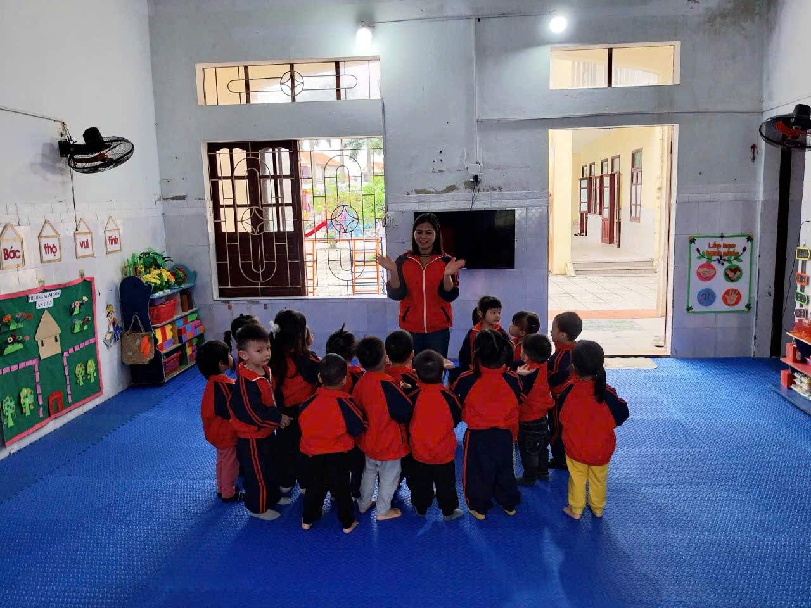
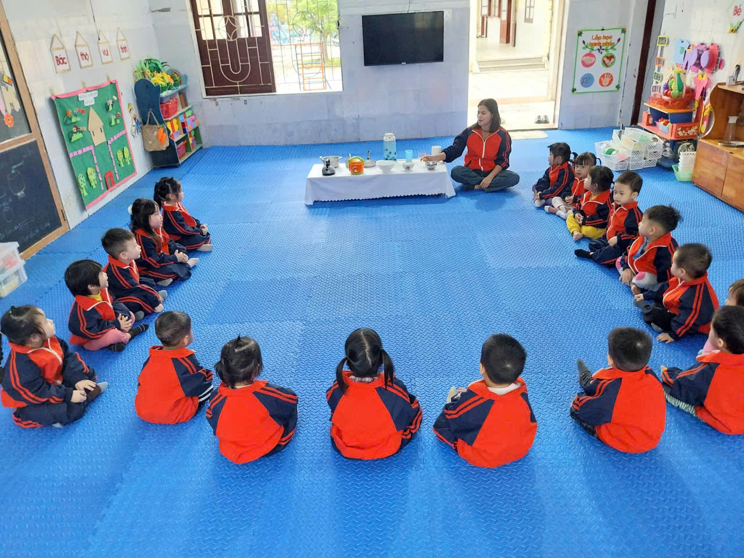
Chúng mình hãy cùng nhau tìm hiểu nhé!
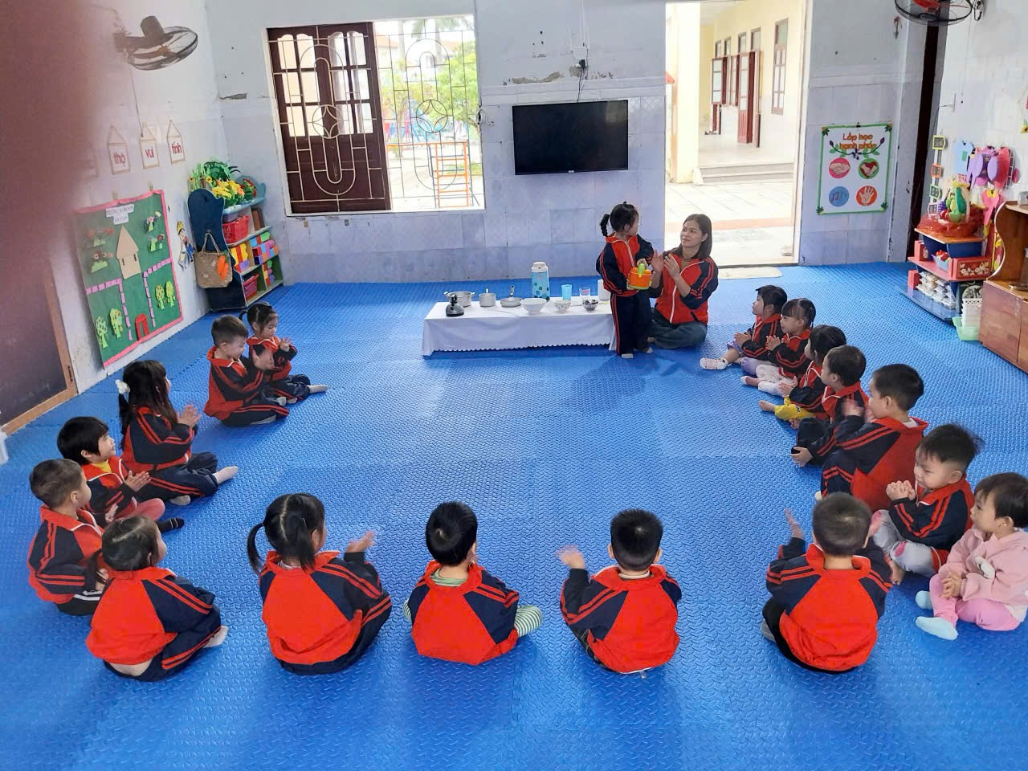
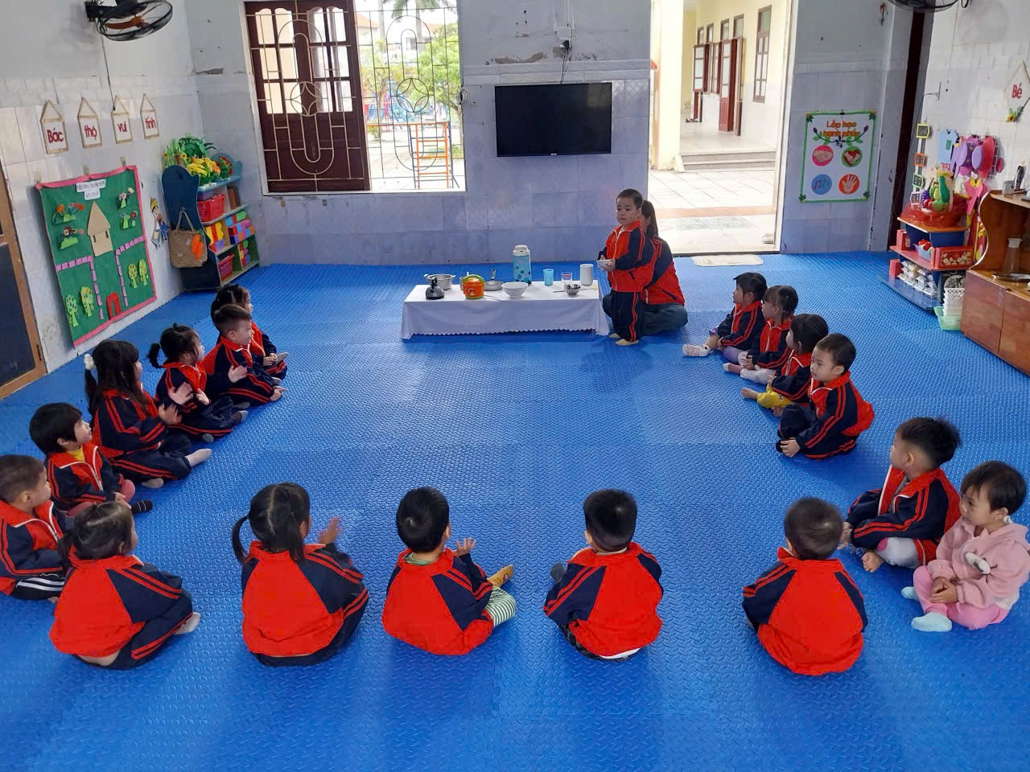
Hãy chọn cho mình đồ dùng yêu thích nào?
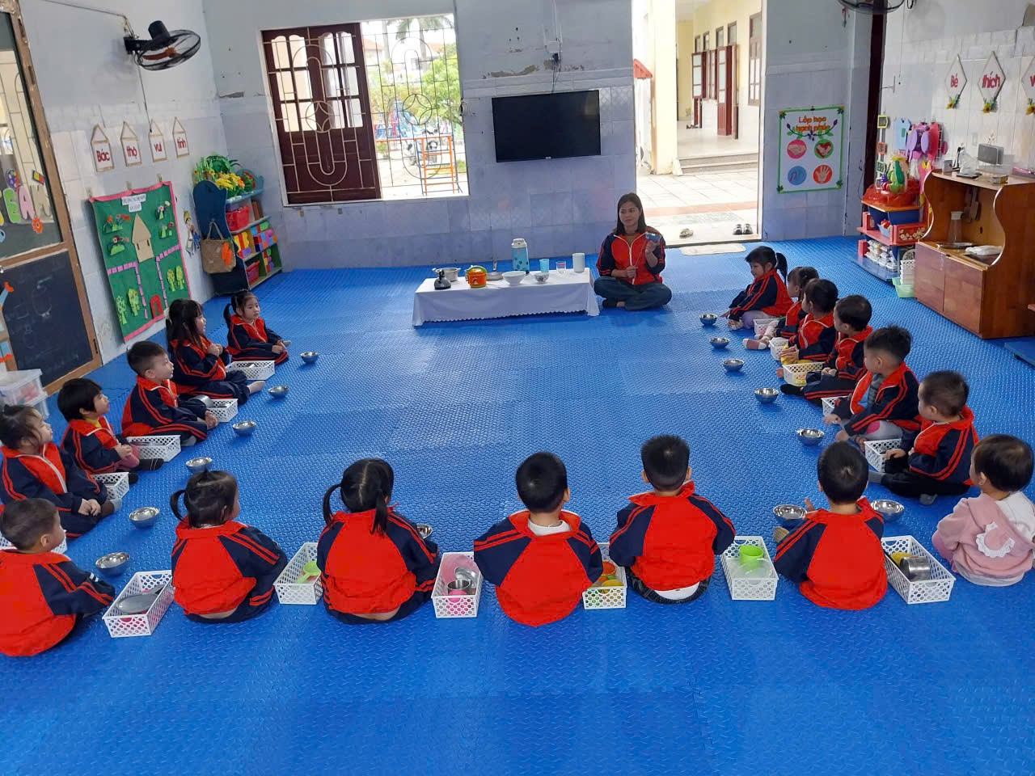
Hãy chọn một cái bát giống cô nhé!
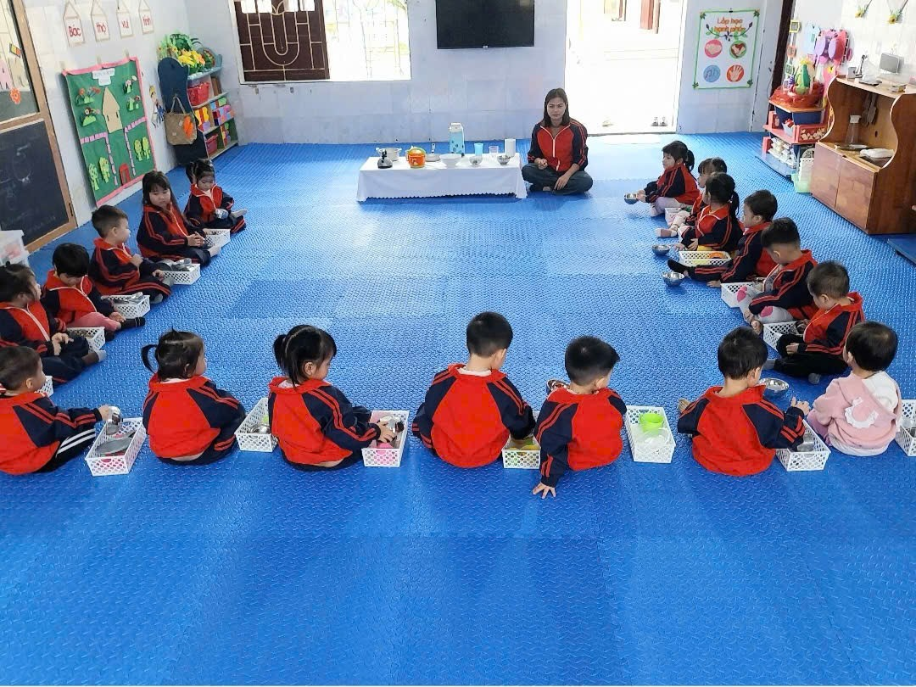
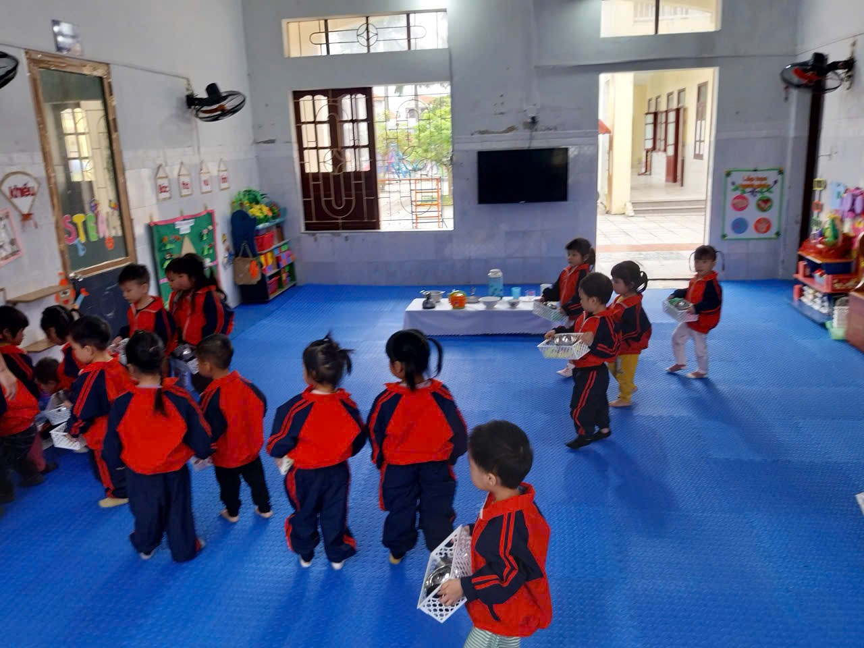
Các bé cùng nhau cất đồ giúp cô trong giờ học.

